Nama : Novia Cantika Putri

Kelas : XII RPL C

Absen : 33

**Review video tutorial membuat aplikasi Laporan Pengaduan Masyarakat**

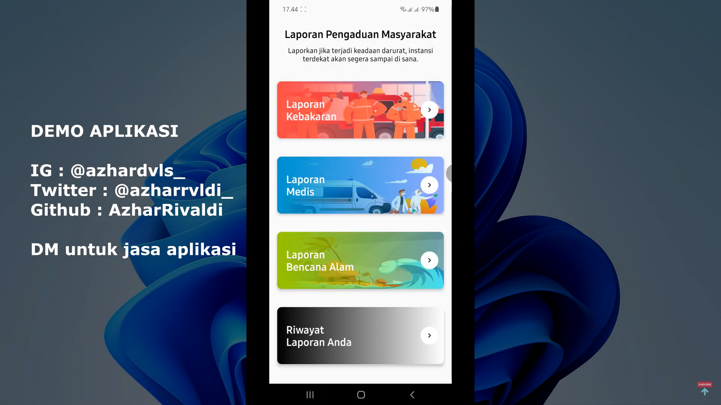

<https://youtu.be/bMa6C0TaIMo?si=zMpMoJ61H-DsZV9s>

* Menurut saya, aplikasi tersebut lumayan baik karena memiliki 3 menu khusus untuk laporan (kebakaran, medis, bencana) dan 1 menu untuk melihat Riwayat laporan. Tetapi, aplikasi tersebut tidak memiliki halaman login, lalu hanya focus dengan laporan khusus, tanpa menambah 1 menu untuk laporan lain diluar laporan khusus tersebut. Sebaiknya menambah 1 menu untuk laporan lain, dan menambah halaman login.

**Aplikasi laporan Masyarakat versi saya**

* Nama aplikasi : APEMASKA (Aplikasi PEngaduan MAsyarakat SuraKArta)
* Berbasis : web / android
* Fungsi : memudahkan Masyarakat membuat laporan pengaduan mengenai hal yang tidak bisa ditangani sendiri
* Tampilan awal : halaman masuk / daftar
* Tampilan kedua : halaman pengaduan (tanggal, kategori, isi laporan, lokasi, bukti laporan)
* Kategori : cepat ditindaklanjuti (darurat) / segera ditindaklanjuti

**Database yang di butuhkan**

* Jumlah table : 4
* Nama table : table Masyarakat (nama lengkap, jenis kelamin, alamat, no telp, kata sandi) ; table petugas (nama lengkap, id petugas, kata sandi) ; table laporan (tanggal, kategori, isi laporan, lokasi, bukti laporan) ; table daftar laporan (tanggal, kategori, isi laporan, lokasi, bukti laporan)